THUYẾT MINH MÔ HÌNH TRIỂN KHAI VÀ VẬN HÀNH

(tài liệu viết thêm ngoài BCNCKT, TKCS)

Hệ thống truy xuất nguồn gốc hàng hóa (VeriGoods++) sau khi go live

1. TỔNG QUAN MÔ HÌNH VẬN HÀNH SAU GO-LIVE
Hệ thống VeriGoods++ (kế thừa và nâng cấp từ VeriGoods) là nền tảng truy xuất nguồn gốc hàng hóa quốc gia do Bộ Công Thương – Cục Quản lý và Phát triển Thị trường trong nước (CQL&PTTTTN) làm chủ đầu tư và vận hành. Hệ thống được triển khai theo mô hình tập trung, tuân thủ chuẩn EPCIS 2.0 (ISO/IEC 19987:2024), tích hợp với hạ tầng định danh và dữ liệu quốc gia qua NDOP/AgentNode để đồng bộ mã UID sản phẩm do NDA Trace cấp.

2. VAI TRÒ CỦA CỤC QUẢN LÝ VÀ PHÁT TRIỂN THỊ TRƯỜNG TRONG NƯỚC (CQL&PTTTTN)
Cục CQL&PTTTTN là cơ quan chủ quản, vận hành và giám sát toàn bộ hệ thống sau go-live, với các vai trò cụ thể:

2.1 Vai trò quản lý nhà nước
- Chủ đầu tư: Toàn quyền quản lý, khai thác hệ thống VeriGoods++ từ giai đoạn chuẩn bị đến vận hành.
- Cơ quan quản lý truy xuất nguồn gốc: Xây dựng, ban hành và hướng dẫn thực hiện các quy định về truy xuất nguồn gốc theo Thông tư BCT (dự thảo).
- Đơn vị thẩm định và phê duyệt: Thẩm định hồ sơ doanh nghiệp, phê duyệt đăng ký sản phẩm trên hệ thống.

2.2 Vai trò vận hành hệ thống kỹ thuật
- Chủ trì xây dựng, quản lý, vận hành và phát triển Hệ thống truy xuất nguồn gốc hàng hóa của Bộ Công Thương (verigoods.vn).
- Đảm bảo liên thông, đồng bộ dữ liệu với Cổng thông tin truy xuất nguồn gốc sản phẩm, hàng hóa Quốc gia.
- Duy trì hạ tầng Data Center.
- Quản lý kết nối với Nền tảng NDOP + AgentNode của Bộ Công an (BCA/C12) để cấp và đồng bộ mã UID/DID sản phẩm.

2.3 Vai trò giám sát thị trường
- Hậu kiểm thông qua Cán bộ Quản lý thị trường (QLTT): Phát hiện vi phạm, điều tra, xử lý qua các module Quản lý rủi ro, Dashboard QLTT, vi phạm & thu hồi.
- Tạm dừng / hủy hiển thị mã truy xuất nguồn gốc trên hệ thống khi phát hiện vi phạm.
- Phát lệnh thu hồi sản phẩm, gán trạng thái thu hồi theo lô/serial.
- Cảnh báo sớm khi phát hiện điểm bất thường trong chuỗi cung ứng.
- Phối hợp với Hải quan, Thuế, Sàn TMĐT qua LGSP/NGSP để kiểm tra liên ngành.

2.4 Vai trò hỗ trợ và đào tạo
- Tổ chức hướng dẫn, hỗ trợ kỹ thuật cho thương nhân và các đơn vị liên quan trong việc sử dụng hệ thống.
- Tổ chức tuyên truyền, phổ biến pháp luật, nâng cao nhận thức về TXNG.
- Định kỳ tổng hợp, đánh giá tình hình thực hiện và đề xuất cải tiến.
- Xây dựng và triển khai Chương trình hỗ trợ thương nhân thực hiện TXNG.
Căn cứ pháp lý: Điều 15, Dự thảo Thông tư BCT; Điều 12, Quyển 1 BCNCKT.

3. VAI TRÒ ĐẠI LÝ DỊCH VỤ TXNG

3.1 Khái niệm và định nghĩa
Đại lý Dịch vụ TXNG là mô hình trung gian được nghiên cứu, tương tự mô hình đại lý thuế (thay DN kê khai thuế) hay đại lý hải quan (thay DN làm thủ tục thông quan). Đây là đơn vị được Bộ Công Thương cấp phép, hỗ trợ doanh nghiệp triển khai truy xuất nguồn gốc từ đầu đến cuối.

3.2 Phạm vi dịch vụ của Đại lý
Dịch vụ | Mô tả
Onboarding | Tư vấn, hướng dẫn thiết lập hồ sơ DN, đăng ký sản phẩm trên hệ thống
Nhập liệu | Cập nhật dữ liệu sản phẩm, lô sản xuất, sự kiện EPCIS thay DN
Tích hợp kỹ thuật | Kết nối API giữa hệ thống nội bộ của DN với VeriGoods++
Thiết bị IoT | Lắp đặt thiết bị scan mã, IoT tại hiện trường sản xuất
In tem/nhãn | Hỗ trợ in mã QR GS1 Digital Link, tem nhãn đúng chuẩn
Giám sát | Cảnh báo khi có sự cố dữ liệu, lỗi khai báo
Đại diện pháp lý | Làm việc với cơ quan quản lý khi có yêu cầu hậu kiểm
Báo cáo tuân thủ | Báo cáo định kỳ tình trạng tuân thủ TXNG cho lãnh đạo DN

3.3 Mô hình tham gia vào hệ thống
Thương nhân có 3 phương thức để tham gia hệ thống:
- Tự kết nối trực tiếp – Dùng portal VeriGoods++, tự thao tác (nhập liệu trực tiếp hoặc upload file).
- Tích hợp kỹ thuật – Xây dựng / mua hệ thống nội bộ riêng, kết nối API vào VeriGoods++.
- Qua Đại lý Dịch vụ TXNG – Doanh nghiệp thuê đơn vị trung gian (đại lý) được cấp phép thực hiện toàn bộ.
Lưu ý: Mô hình Đại lý đang được nghiên cứu hoàn thiện. Cần ban hành quy định cấp phép và quản lý Đại lý TXNG tương tự cơ chế đại lý thuế điện tử.

4. VAI TRÒ CỦA CÁC DOANH NGHIỆP TRONG HỆ THỐNG

4.1 Phân loại đối tượng doanh nghiệp
Nhóm | Vai trò trong hệ thống | Nghĩa vụ
Sản xuất | Ghi nhận sự kiện SX, đóng gói, xuất kho; đăng ký sản phẩm và cấp UID | Bắt buộc (nhóm rủi ro cao)
Nhập khẩu | Khai báo thêm: tên/địa chỉ đơn vị nhập khẩu, nhà phân phối chính thức | Bắt buộc (nhóm rủi ro cao)
Logistics / Vận chuyển | Ghi nhận sự kiện xuất kho, vận chuyển, điểm trung chuyển | Theo yêu cầu chuỗi
Phân phối / Đại lý | Ghi nhận sự kiện nhập kho phân phối, bán lẻ | Theo yêu cầu chuỗi
Bán lẻ / Cửa hàng | Nhập điểm bán, xác nhận bán hàng cuối chuỗi cung ứng | Khuyến khích

4.2 Trách nhiệm pháp lý của doanh nghiệp
Theo Điều 13, Dự thảo Thông tư BCT, doanh nghiệp có các trách nhiệm:
- Lựa chọn phương thức tham gia (trực tiếp / tích hợp API / qua đại lý).
- Thiết lập và vận hành hệ thống TXNG nội bộ đáp ứng yêu cầu.
- Khai báo và cập nhật thông tin lên VeriGoods++ trước khi đưa sản phẩm vào lưu thông.
- Chịu trách nhiệm trước pháp luật về tính chính xác, đầy đủ, toàn vẹn của dữ liệu.
- Lưu trữ dữ liệu đủ thời gian: ≥12 tháng (hàng có hạn sử dụng) hoặc 60 tháng (hàng không có HSD).
- Cung cấp dữ liệu trong 24 tiếng kể từ khi có yêu cầu của cơ quan có thẩm quyền.
- Chịu sự kiểm tra, giám sát của cơ quan QLNN về TXNG.
- Gắn mã QR/barcode TXNG lên sản phẩm hoặc bao bì theo chuẩn TCVN 13275.

5. DOANH NGHIỆP CẦN CHUẨN BỊ GÌ KHI THAM GIA HỆ THỐNG?

5.1 Chuẩn bị hạ tầng kỹ thuật
Hạng mục | Mô tả | Phương án
Chữ ký số | DN phải có chữ ký số để xác thực khai báo | Mua từ nhà cung cấp chữ ký số được cấp phép
Kết nối Internet | Đường truyền ổn định để truy cập portal hoặc call API | Sẵn có
Hệ thống ERP/Phần mềm quản lý | Nếu có tích hợp API: cần module TXNG hoặc middleware | Mua/xây dựng thêm
Thiết bị in mã QR | Máy in tem nhãn đạt chuẩn GS1 Digital Link | Mua mới hoặc thuê
Thiết bị scan | Máy đọc mã tại nhà xưởng (nếu cần tự động hóa) | Tùy quy mô SX
IoT/Cảm biến | Cho dây chuyền SX có tốc độ cao (bia, sữa…) | Tùy nhu cầu

5.2 Thay đổi quy trình vận hành
Quy trình | Thay đổi cần thiết
Quy trình sản xuất | Bổ sung bước: tạo lô SX, gán serial/UID, ghi nhận sự kiện sản xuất (CTE) trên hệ thống
Quy trình đóng gói | Gắn mã QR GS1 lên bao bì; liên kết mã với lô/serial tương ứng
Quy trình xuất kho | Ghi nhận sự kiện xuất kho, vận chuyển lên hệ thống trước khi hàng rời kho
Quy trình nhập khẩu | Khai báo tại cửa khẩu nhập → cập nhật chứng từ nhập khẩu vào hệ thống
Quy trình bán hàng | Cho phép tra cứu QR cuối chuỗi; ghi nhận sự kiện bán lẻ
Quy trình lưu trữ hồ sơ | Lưu điện tử, có kiểm soát thay đổi, sẵn sàng xuất dữ liệu theo yêu cầu

5.3 Chuẩn bị nhân lực
- Đầu mối TXNG: Bộ phận CNTT hoặc nhân viên được phân công là đầu mối triển khai.
- Cán bộ vận hành: Cán bộ nhập liệu, cập nhật sự kiện hàng ngày.
- Cán bộ tuân thủ: Kiểm tra, báo cáo tình trạng tuân thủ định kỳ.
Lộ trình chuẩn bị của DN (khuyến nghị): Dưới 3 tháng (DN lớn, có hệ thống ERP) | 3–6 tháng (DN vừa) | 6–12 tháng (DN nhỏ, chưa số hóa).

6. LÝ DO DOANH NGHIỆP THAM GIA HỆ THỐNG

6.1 Lý do bắt buộc (quy định pháp luật)
Theo Dự thảo Thông tư BCT (hiệu lực 01/07/2026) và Nghị định 37/2026/NĐ-CP (23/01/2026):
- Bắt buộc áp dụng đối với sản phẩm, hàng hóa có mức độ rủi ro cao (hiện tại không còn rủi ro cao) thuộc phạm vi quản lý của BCT (Phụ lục II Thông tư BCT), bao gồm: hóa chất, tiền chất công nghiệp, tiền chất thuốc nổ, vật liệu nổ công nghiệp, nguyên liệu thuốc lá, sữa, đồ uống có/không cồn, dầu thực vật…
- Giai đoạn 1 (từ ngày TT có hiệu lực): DN đăng ký tài khoản, nhận mã định danh sản phẩm.
- Giai đoạn 2 (từ 01/01/2027): DN thực hiện đầy đủ TXNG trước khi đưa hàng vào lưu thông.
- Hệ thống TXNG nội bộ của DN phải kết nối với VeriGoods++ (bắt buộc theo Điều 9 Thông tư).
- DN vi phạm sẽ bị: Tạm dừng / Hủy hiển thị thông tin TXNG; bị xử lý vi phạm hành chính theo pháp luật.

6.2 Lợi ích mang lại (động lực tự nguyện)
Lợi ích | Mô tả
Chống hàng giả, bảo vệ thương hiệu | Người tiêu dùng có thể xác thực tính hợp lệ của sản phẩm; ngăn chặn hàng nhái
Tăng niềm tin NTD | Minh bạch thông tin giúp tăng độ tin cậy, thúc đẩy doanh số
Hỗ trợ xuất khẩu | Đáp ứng yêu cầu TXNG của EU (EVFTA), Mỹ, Nhật, Trung Quốc; tránh rào cản kỹ thuật
Tích xanh | DN tự nguyện được gắn “tích xanh” hiển thị trên sản phẩm, sàn TMĐT, tài liệu
Giảm chi phí thu hồi | Xác định nhanh lô/serial bị lỗi, thu hồi đúng mục tiêu, giảm thiệt hại
Quảng bá thương hiệu | BCT tổ chức truyền thông, giới thiệu DN tiêu biểu thực hiện TXNG tốt
Hỗ trợ kỹ thuật ưu tiên | Được BCT hỗ trợ kỹ thuật, hướng dẫn kết nối, tư vấn miễn phí
Tiếp cận chuỗi phân phối | Yêu cầu TXNG là điều kiện vào siêu thị, sàn TMĐT, chuỗi phân phối lớn
Tối ưu chuỗi cung ứng | Dữ liệu sự kiện giúp DN phân tích hiệu quả vận chuyển, tồn kho

7. HÀNH LANG PHÁP LÝ CẦN CHUẨN BỊ VÀ BAN HÀNH

7.1 Các văn bản đã có / đang trong quá trình ban hành
Văn bản | Nội dung chính | Tình trạng
Nghị định 37/2026/NĐ-CP (23/01/2026) | Thi hành Luật Chất lượng SP, HH; quy định TXNG tại Điều 23 | Đã ban hành
Dự thảo Thông tư BCT | Quy định chi tiết về TXNG SP, HH thuộc phạm vi BCT; lộ trình áp dụng | Dự thảo, hiệu lực 01/07/2026
Quyết định 400/QĐ-BCT | Kế hoạch thực hiện nhiệm vụ xây dựng, vận hành hệ thống TXNG | Đã ban hành
Nghị định BCA (C12) | Quy định về UID/DID/Blockchain Quốc gia; kết nối AgentNode/NDOP | Đã ban hành

7.2 Các quy định cần bổ sung / ban hành sau go-live

7.2.1 Quy định về vận hành hệ thống
- Quy chế vận hành VeriGoods++: Ban hành quy chế nội bộ về tổ chức, vận hành, khai thác hệ thống sau go-live.
- Quy định phân cấp, phân quyền: Quy định rõ quyền truy cập và trách nhiệm của từng nhóm người dùng (Cục, Sở, DN, QLTT).
- SLA vận hành: Cam kết mức độ dịch vụ (uptime, thời gian phản hồi, hỗ trợ kỹ thuật).

7.2.2 Quy định về Đại lý Dịch vụ TXNG
- Điều kiện cấp phép Đại lý TXNG: Tiêu chuẩn về năng lực kỹ thuật, nhân lực, tài chính.
- Quy trình đăng ký, cấp phép và quản lý Đại lý: Tương tự cơ chế đại lý thuế điện tử.
- Trách nhiệm pháp lý của Đại lý: Nghĩa vụ bảo mật dữ liệu, độ chính xác thông tin, trách nhiệm liên đới với DN.
- Phí dịch vụ và cơ chế định giá: Khung giá tham chiếu để tránh độc quyền.

7.2.3 Quy định về dữ liệu và kết nối
- Tiêu chuẩn kỹ thuật kết nối API: Đặc tả kỹ thuật (API spec), định dạng dữ liệu (EPCIS 2.0, GS1 Digital Link) cho DN tự kết nối.
- Quy định về bảo mật, an toàn thông tin: Yêu cầu mã hóa dữ liệu, xác thực, phòng chống tấn công mạng.
- Chính sách dữ liệu: Quy định ai được truy cập dữ liệu nào, thời hạn lưu trữ, quyền xóa/chỉnh sửa.
- Quy định liên thông: Nền tảng quốc gia về định danh, truy xuất nguồn gốc; Nền tảng chuỗi khối quốc gia; GS1 Việt Nam.

7.2.4 Quy định về chế tài và xử phạt
- Mức xử phạt vi phạm TXNG: Quy định mức phạt cụ thể cho hành vi không khai báo, khai báo sai, không kết nối hệ thống.
- Thủ tục tạm dừng / thu hồi mã TXNG: Quy trình rõ ràng đảm bảo quyền giải trình của DN.
- Cơ chế khiếu nại, tố cáo: Cơ chế để NTD, DN phản ánh vi phạm và được xử lý.

7.2.5 Quy định hỗ trợ DN tham gia
- Chương trình hỗ trợ tài chính / kỹ thuật: Có thể xem xét hỗ trợ chi phí triển khai cho DNNVV trong giai đoạn đầu.
- Chính sách ưu đãi: DN tham gia sớm, tự nguyện được ưu đãi về phí, về tích xanh, về quảng bá.

7.3 Cơ quan phối hợp ban hành
Cơ quan | Trách nhiệm phối hợp
Bộ Công Thương (CQL&PTTTTN) | Chủ trì toàn bộ khung pháp lý TXNG thuộc BCT
Bộ Công an (C12) | Quy định về UID/DID, kết nối AgentNode/NDOP, Blockchain QG
Bộ Tư pháp | Kiểm tra văn bản quy phạm pháp luật
Bộ TT&TT | Tiêu chuẩn kỹ thuật, an toàn thông tin, hạ tầng số
UBND tỉnh/thành phố | Tổ chức triển khai tại địa phương, xử lý vi phạm
Sở Công Thương | Hướng dẫn, tuyên truyền, phổ biến cho DN địa phương

8. MÔ HÌNH TỔNG THỂ CÁC BÊN THAM GIA
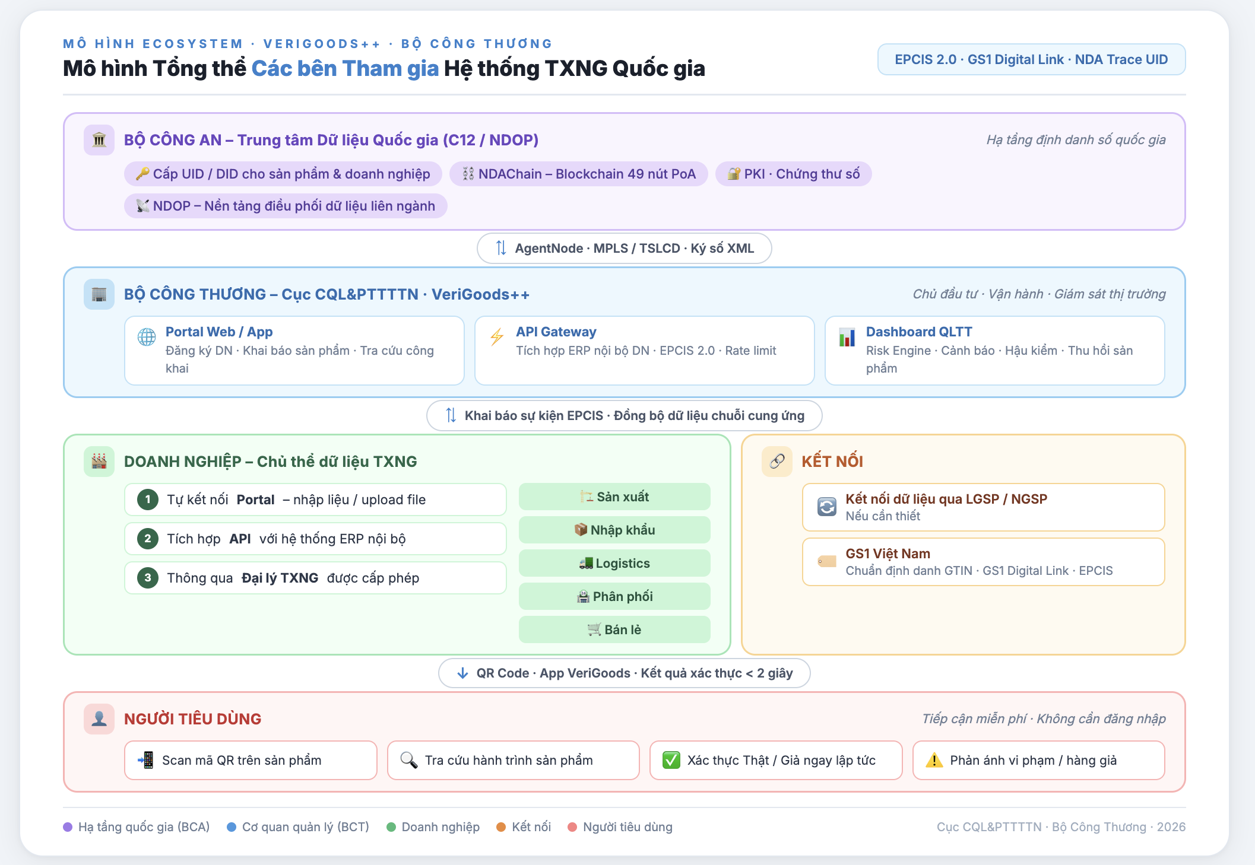

9. CÁC CHỈ TIÊU VẬN HÀNH SAU GO-LIVE
Những chỉ số này là thông dụng thôi anh ạ.
Chỉ tiêu | Mục tiêu
Uptime hệ thống | ≥ 99,9%
Thời gian scan QR → kết quả | < 2 giây
Cung cấp dữ liệu cho cơ quan QL | ≤ 24 giờ (đơn giản)
Chi phí vận hành | Trích từ nguồn chi thường xuyên của Cục
Hoạt động vận hành | Thuê dịch vụ vận hành chuyên nghiệp sau go-live
RTO / RPO | ≤ 1 giờ / ≤ 15 phút

